

Autorem materiálu a všech jeho částí, není-li uvedeno jinak, je Libor Vosáhlo.

Dostupné ze Školského portálu Karlovarského kraje www.kvkskoly.cz, materiál vznikl v rámci projektu Gymnázia Cheb s názvem Rozvoj školského portálu Karlovarského kraje.
DUM Instalace vody a kanalizace 3. ročník oboru Instalatér
Voda

Na planetě Zemi se vyskytuje více vody než na jiných planetách naší sluneční soustavy. Při pohledu z vesmíru je naše planeta modrá od vody a bílá od vodních par. Veškerý život na Zemi je na vodě závislý.

Většina vody na Zemi je slaná, pouze 3% je sladká voda a z toho většina je vázána v ledovcích. Zbývá cca 1% všech vod, které může lidstvo využít.

Voda je strategickou surovinou a bez dostatku kvalitní vody není možné udržení rozvoje oblastí obydlených lidmi. Je nutné s vodou nakládat hospodárně a chránit její zdroje.

V přírodě voda prochází přirozeným koloběhem, při kterém nedochází k přílišnému znečišťování a voda se čistí přirozeným způsobem.

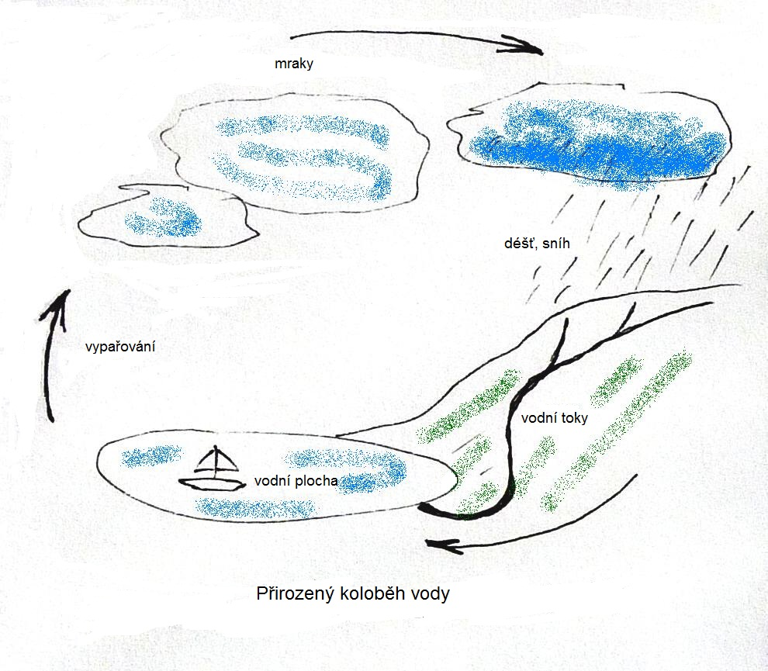

Složení vody

Kapalina H₂O, s teplotou mění skupenství a objem. V přírodě obsahuje další látky a mikroorganismy, které mohou vlastnosti vody měnit a mají tedy vliv na kvalitu vody. Pro použití vody k pití a vaření musíme stanovit parametry, které voda musí splňovat. Proto nás zajímají fyzikální, chemické a biologické vlastnosti vody.

Fyzikální vlastnosti vody

Důležitou fyzikální vlastností vody je její teplota, kdy se změnou teploty mění voda své skupenství, což může mít vliv na správnou funkci rozvodu.
Dále se u pitné vody sleduje zbarvení, zákal, pach a chuť. Kvalitní pitná voda je nesmí mít.

Chemické vlastnosti vody

Tvrdost vody způsobuje obsah vápenatých a hořečnatých solí. Tyto látky se projevují jako usazeniny v nádobách a potrubí a snižují např.účinnost při předávání tepla u topných spirál v ohřívačích, pračkách, varných konvicích.
Tvrdost vody se udává v „německých“ stupních (ºd). Rozlišujeme pásma (stupně) tvrdosti vody a zjišťujeme je pomocí testovacích tyčinek.
- pásmo – měkká voda, tvrdost vody menší než 7
- pásmo – středně tvrdá voda, tvrdost 7 až 17
- pásmo – tvrdá voda, tvrdost 14 až 21
- pásmo – velmi tvrdá voda, tvrdost větší než 21

Kyselost a zásaditost vody se určuje pomocí stupnice pH a zjišťuje se pomocí indikačního papírku nebo roztoku.
Voda pro dlouhodobé používání musí být neutrální, aby nenarušila vnitřní prostředí organizmu. Pitná voda má pH 6,5 – 9.

Na kvalitu vody má vliv také obsah některých chemických prvků a sloučenin, proto se sleduje jejich množství ve vodě.

Biologické vlastnosti vody

Voda v přírodě obsahuje množství bakterií, mikroskopických rostlin (řas) a mikroskopických živočichů (mikrobů), kteří se živí organickou hmotou a hubí bakterie. Bakterie mohou vyvolávat infekční choroby, a proto je pitná voda nesmí obsahovat. Z tohoto důvodu se provádí bakteriologický rozbor vody, při něm se zjišťuje i počet neškodných bakterií, jejichž množství nesmí překračovat stanovenou normu.

Druhy vod

Rozdělení vod podle původu

Povrchové vody jsou vody z vodních toků a přírodních i umělých vodních nádrží. Pro vodárenské účely se využívá především voda z řek a potoků, které mají co nejmenší znečištění. Nevyužívá se voda z rybníků a přírodních jezer.
Podzemní vody se tvoří ze srážek vnikajících do země a z vody, která prosakuje z řek, potoků a jezer. Voda v zemi prosakuje různými vrstvami půdy, která působí jako filtr. Tyto vody většinou nevyžadují úpravu, ale je nutné provádět pravidelnou kontrolu jejich kvality.
Dešťová voda není pro vodárenské účely vhodná z důvodu nepředvídatelnosti srážek.

Rozdělení vod podle použití

Pitná voda je určena k pití a vaření. Je to zdravotně nezávadná voda, která ani po dlouhodobém používání není příčinou zdravotních poruch, vyhovuje smyslovým požadavkům člověka a odpovídá hodnotám, které jsou stanoveny normami: teplota do 15 ºC, bez zákalu, barvy a chuti, choroboplodných zárodků, pH 6,5 – 9 a maximálně středně tvrdá, chemické prvky a sloučeniny dle norem.
Užitková voda je stejně zdravotně nezávadná jako pitná voda, ale nejsou tak přísné požadavky na fyzikální vlastnosti - jako jsou teplota, barva, zákal, pach atd. Není určena k pití a k vaření.
Provozní voda není zdravotně zabezpečena. Je to voda určená pro různé provozní účely (chlazení, mytí, hydraulika, výroba páry atd.). Požadavky na provozní vodu jsou závislé na způsobu jejího použití.

Rozdělení podle teploty

Studená voda je do 15 ºC.
Teplá voda je ohřátá pitná voda, ale díky zvýšené teplotě, a tím i možnosti zvýšeného výskytu bakterií, je k pití nevhodná.

Jímání a úprava vody

Jímání podzemní vody

Podzemní vody se jímají nejčastěji do studní nebo jímacích zářezů.

Šachtové (kopané) studny čtvercového nebo kruhového průřezu se používají pro menší hloubky. Nejčastěji jsou jejich stěny zhotoveny z betonových skruží.
Vrtané (trubkové) studny mají menší průměry – od 150 mm do 1 m. Mohou se používat pro jakékoliv hloubky, nejčastěji od 15 do 200 m. Zhotovují se pomocí vrtné soupravy.
Jímací zářezy sbírají vodu na velké ploše v relativně malé hloubce a přivádějí ji do pramenní jímky, odkud se voda odebírá.

Jímání povrchové vody

Nejčastěji se používají vodárenské přehradní nádrže. Voda se odebírá z místa se stálou teplotou a malým znečištěním.
Pokud se voda odebírá přímo z řeky, vybudují se na břehu jímací štoly nebo se použije břehová infiltrace.

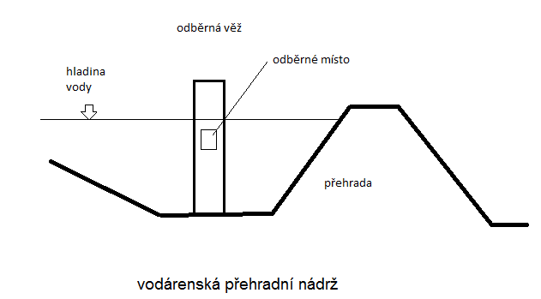

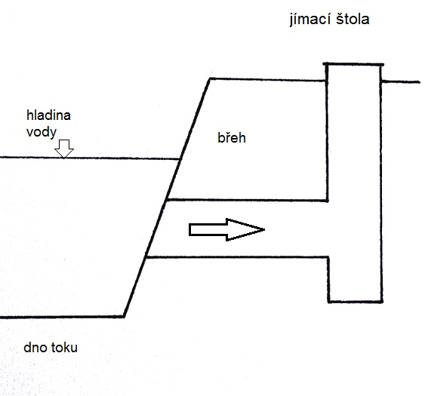
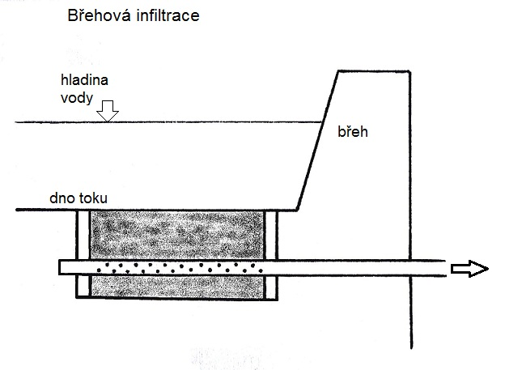
Úprava pitné vody

Vodu z vodních toků je nutné upravovat. Úprava musí zajistit kvalitu vody stanovenou normami a zároveň ochránit vodovodní systém (zanášení, koroze).

Čištění probíhá v několika fázích:
Mechanické předčištění – pomocí lapačů písku, mikrosít a sedimentace v usazovacích nádržích.
Čiření vody – přidáním chemikálie se vytvoří sraženina, která na sebe naváže nesedimentující částice a dojde tak k odstranění zákalu. Sraženina se pak odstraní filtrací.
Filtrace – nejčastěji se používají rychlofiltry, kde voda prochází přes různě zrnité vrstvy písku nebo jiných drcených materiálů, v nichž se nečistoty zachytí.
Chemická úprava – odželezňování, odmanganování, úprava tvrdosti a pH.
Magnetická úprava vody – má smysl pouze u litinového a ocelového potrubí.
Dezinfekce vody – likvidace choroboplodných zárodků:
Chlorováním
Ozařováním ultrafialovými paprsky
Ozonizací

